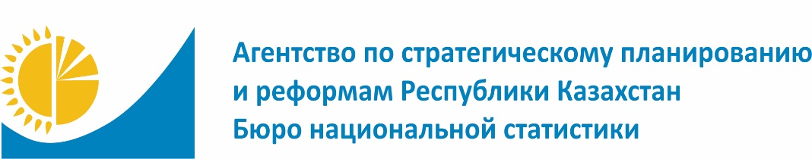
 | www.stat.gov.kz
Пресс-релиз | №  15 февраля 2021 года

О демографической ситуации за январь-декабрь 2021 года

Численность населения страны на 1 января 2022г. составила 19125,6 тыс. человек, в том числе городского – 11355,8 тыс. (59,4%), сельского – 7769,8 тыс. (40,6%) человек. По сравнению с 1 января 2021г. численность населения увеличилась на 248,5 тыс. человек или 1,3%.
тыс. человек
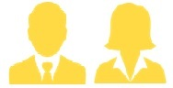
мужчины женщины
48,6% 51,4%

Естественное движение населения
Естественный прирост населения республики за январь-декабрь 2021г. по сравнению с январем-декабрем 2020г. (263,0 тыс. человек) увеличился на 1,6% и составил 267,3 тыс. человек. Общий коэффициент естественного прироста на 1000 населения составил 13,88 человек.
В результате обработки сведений, содержащихся в записях актов гражданского состояния, представленных органами РАГС, число родившихся за январь-декабрь 2021г. составило 450,7 тыс. человек, что на 5,9% больше, чем за соответствующий период 2020г. (425,6 тыс. человек). Общий коэффициент рождаемости на 1000 человек составил 23,41 родившихся.
В рассматриваемом периоде число умерших составило 183,4 тыс. человек, что на 12,8% больше, чем в январе-декабре 2020г. (162,6 тыс. человек). Общий коэффициент смертности составил 9,53 умерших на 1000 человек.
За январь-декабрь 2021г. в республике зарегистрировано 3763 умерших младенцев в возрасте до 1 года и по сравнению с соответствующим периодом 2020г. (3315 умерших младенцев) увеличилось на 13,5%. Коэффициент младенческой смертности составил 8,35 случаев на 1000 родившихся.
Миграция населения
В результате обработки сведений, предоставленных органами миграционной службы, в январе-декабре 2021г. число прибывших в страну составило 10982 человека, число выбывших из страны – 32209 человек, сальдо миграции составило -21227 человек.
Основной миграционный обмен страны происходит с государствами СНГ. Доля прибывших из стран СНГ составила 85,5%, выбывших - 85,3% от общего числа мигрантов.
По сравнению с январем-декабрем 2020г. численность мигрантов, переезжающих в пределах республики, уменьшилась на 10,5%. По межрегиональным перемещениям положительное сальдо миграции населения сложилось в 4-х регионах страны: городах Нур-Султан (31906 человек), Алматы (29253 человека), Шымкент (9774 человека) и Мангистауской области (239 человек).

www.stat.gov.kz / Официальная статистика / По отраслям / Демографическая статистика
Исполнитель:  А. Алдангаркызы  Тел. +7 7172 74 90 02 | Директор департамента:  Н.Е. Ханжигитов  Тел. +7 7172 74 90 61 | Пресс-служба:  Асем Алдангаркызы  Тел. +7 7172 74 90 02  E-mail: aldangarkyzy@aspire.gov.kz | Адрес:  010000, г.Нур-Султан  ул.Мәнгілік ел 8  Дом Министерств, 4 подъезд
© Агентство по стратегическому планированию и реформам Республики Казахстан Бюро национальной статистики

